

**СОЦИАЛНА МРЕЖА ЗА МОТОЦИКЛЕТИСТИ**

**Йоанна-София Иванова Баева**

Частна професионална гимназия по дигитални науки „СофтУни БУДИТЕЛ“

12А клас

Професия: „Приложен програмист“

Специалност: „Приложно програмиране“

Дипломен ръководител консултант: Моника Петкова

гр. София, България

# Съдържание:

Съдържание: 2

Увод 4

Глава 1: Проучване 5

Съществуващи решения: 5

* CycleFish 5
* The Moto Social 6

Глава 2: Задание за софтуерна разработка 8

**1.** Определяне на изискванията 8

**2.** Нефункционални изисквания 8

**3.** Избор на технологии 9

**4.** Моделиране на системата 9

Глава 3: Проектиране, имплементация, тестване и внедряване 10

**1.** Проектиране на базата данни 10

**2.** Архитектура на приложението 12

**3.** Имплементация на основните модули 14

* Форум 14
* Маркетплейс 15
* Събития 16
* Административен панел 17
* Аутентикация и ауторизация 18

4. Тестване 19

* Unit тестване 19
* Ръчно функционално тестване 20

5. Внедряване 21

* Използвани технологии за внедряване 21
* Процес на внедряване 21
* Резултат от внедряването 22

Глава 4: Ръководство за потребителя 23

* Регистрация и вход 23
* Управление на профил 24
* Форум: Създаване на постове и коментари 26
* Маркетплейс: Публикуване на обяви 28
* Събития: Организация и участие 31
* Административни функции (само за модератори и администратори) 33

Заключение 35

Идеи за бъдещо развитие 36

# Увод

Темата на тази дипломна работа – „Социална мрежа за мотоциклетисти“ – е изключително актуална и с практическо приложение. Тя съчетава технологиите с хобито, като поставя акцент върху социалните мрежи и онлайн общностите. Мотоциклетистите представляват динамична и специфична група, която се нуждае от платформа, способна да отговори на техните изисквания за свързване, обмен на информация и организиране на събития.

Целта на проекта е създаване на функционална платформа, която да обединява тази общност, да предоставя възможности за обмен на опит и ресурси, както и за подобряване на комуникацията между членовете й. Областите, в които ще се постигат тези цели, включват създаване на профили, обяви за събития, продажба на мотоциклети, части за тях и аксесоари, както и форум за обсъждане на различни теми.

**Задачите на дипломната работа са следните:**

* Проучване на съществуващите решения и идентифициране на специфичните нужди на общността.
* Избор на подходящи технологии за базата данни, сървърната и клиентската част на системата.
* Разработка на функционални модули, отговарящи на изискванията на потребителите.
* Тестване и внедряване на готовия продукт.

# Глава 1: Проучване

Мотоциклетната общност е силно обвързана със социалната комуникация, обмяната на информация и организирането на събития. Въпреки че съществуват различни социални мрежи и платформи, насочени към тази група, наличните решения имат своите ограничения.

## Съществуващи решения:

### CycleFish

CycleFish е една от по-популярните социални мрежи за мотоциклетисти. Тя предлага възможности за:

* + Създаване на профили на потребители
  + Публикуване на събития като мото събори, обиколки и срещи
  + Форум за дискусии по различни теми
  + Малък пазар за обяви

Въпреки това, платформата има остарял интерфейс и ограничени възможности за персонализация на профилите и събитията. Липсва и добра адаптация за мобилни устройства, което ограничава достъпа на потребители в движение.

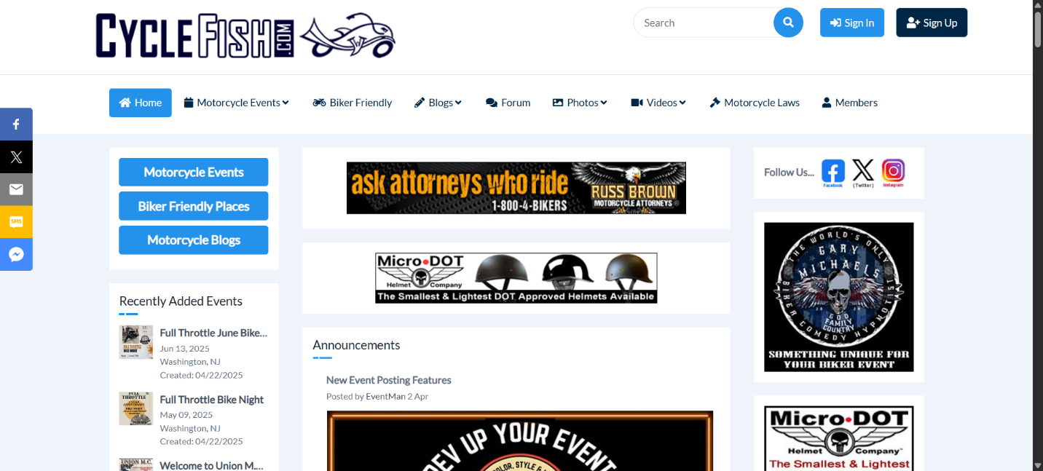

### The Moto Social

The Moto Social е по-скоро общностно движение, фокусирано върху организирането на локални срещи между мотоциклетисти. Основният им акцент е върху:

* + Организация на събития в различни градове
  + Подпомагане на социалната свързаност между мотористите
  + Популяризиране на позитивната култура на мото обществото

The Moto Social няма собствена онлайн платформа с функционалност на класическа социална мрежа – комуникацията обикновено преминава през социални медии като Facebook и Instagram. Това води до липса на централизирано място за обмен на информация и комуникация между членовете.



**Анализ на силни и слаби страни:**

|  |  |  |
| --- | --- | --- |
| **Платформа** | **Силни страни** | **Слаби страни** |
| **CycleFish** | Събития, форум, профили | Остарял дизайн, липса на модерна мобилна версия |
| **The Moto Social** | Силна локална общност, реални събития | Липса на централизирана платформа, ограничени онлайн възможности |

**Изводи**

Анализът показва нуждата от модерна, интуитивна и функционална платформа за мотоциклетисти, която да комбинира предимствата на съществуващите решения, като същевременно преодолява техните недостатъци. Проектът "Motosphere" цели да предостави точно такава възможност чрез съвременен уеб интерфейс, интуитивна мобилна поддръжка и разнообразни функционалности за събития, пазар и комуникация.

# Глава 2: Задание за софтуерна разработка

## **Определяне на изискванията**

Проектът "Motosphere" е уеб базирана социална мрежа, предназначена специално за мотоциклетисти. Основните функционални изисквания към системата са:

* Създаване и управление на потребителски профили – регистрация, влизане, редакция на профил, качване на профилна снимка.
* Публикуване на събития – създаване на обяви за мото събори, обиколки, срещи и други мероприятия.
* Маркетплейс за продажба на мотоциклети и части – възможност за публикуване на обяви със снимки, описание и цена.
* Форум за дискусии – възможност за създаване на теми, публикуване на постове, коментиране и гласуване за съдържание.
* Администриране на платформата – потребителски роли (обикновен потребител, модератор, администратор) и свързаните с тях права.
* Респонсив дизайн – достъпност на платформата през настолни и мобилни устройства.

## **Нефункционални изисквания**

* Сигурност – защита на данните на потребителите, потвърждение на имейл адрес при регистрация, права за достъп според роля.
* Производителност – бързо зареждане на страниците и обработка на заявки.
* Удобство за ползване – интуитивен интерфейс, съобразен с потребителските очаквания.
* Мащабируемост – възможност за разширяване на платформата с допълнителни функционалности в бъдеще.

## **Избор на технологии**

След анализ на изискванията са избрани следните технологии:

* Бекенд:
  + ASP.NET Core MVC
  + Entity Framework Core
  + MS SQL Server като база данни
* Фронтенд:
  + Bootstrap за стилизиране и респонсив дизайн
* Допълнителни технологии:
  + Amazon S3 хранилище за изображения

## **Моделиране на системата**

Планирано е изграждането на следните основни модули:

* Модул за потребители (регистрация, вход, профили)
* Модул за събития
* Маркетплейс модул (обяви)
* Форум модул (публикуване, коментиране, гласуване)
* Административен панел за модерация и управление на съдържание

# Глава 3: Проектиране, имплементация, тестване и внедряване

## **Проектиране на базата данни**

За да бъде реализирана социалната мрежа за мотоциклетисти "Motosphere", е разработена релационна база данни, която обхваща основните функционални аспекти на приложението: потребители, събития, обяви, форум и администриране.

Моделирането на базата данни е извършено чрез използването на Entity Framework Core. При проектирането е спазен принципът на нормализация на данните, като са дефинирани ясно различни ентитита и техните връзки. Всеки обект от системата съответства на отделна таблица в базата данни.  
**Основните таблици са:**

* AspNetUsers – съхранява информация за потребителите, разширена с полета като профилна снимка, био и телефонен номер.
* AspNetRoles и AspNetUserRoles – дефинират ролите на потребителите в системата (потребител, модератор, администратор).
* Events и EventCategories – управляват събитията и техните категории.
* EventParticipants – описва участието на потребителите в събития.
* MarketplaceListings и Categories – съхраняват обявите за продажба на мотоциклети, части и аксесоари, заедно с категориите им.
* MarketplaceListingImages – съдържа изображенията към обявите в Marketplace.
* ForumPosts, Comments, Votes и ForumTopics – моделират основните функционалности на форума: постове, коментари, гласувания и теми за дискусии.
* ForumPostImages – съхранява изображенията към постовете във форума.
* BannedEmails – съдържа списък с имейли на забранени потребители.

Всички таблици са свързани помежду си посредством външни ключове, осигурявайки целостта на данните и логическите връзки между обектите. Например:

* Всеки пост във форума е свързан с конкретен потребител и конкретна тема.
* Всяка обява в Marketplace е обвързана с потребител и категория.
* Всеки коментар е свързан с определен форум пост, а гласовете се отнасят към постовете във форума.

Една от важните особености в дизайна е възможността за вложени коментари, реализирана чрез поле **ParentCommentId** в таблицата Comments, което позволява изграждането на дървовидна структура от отговори.

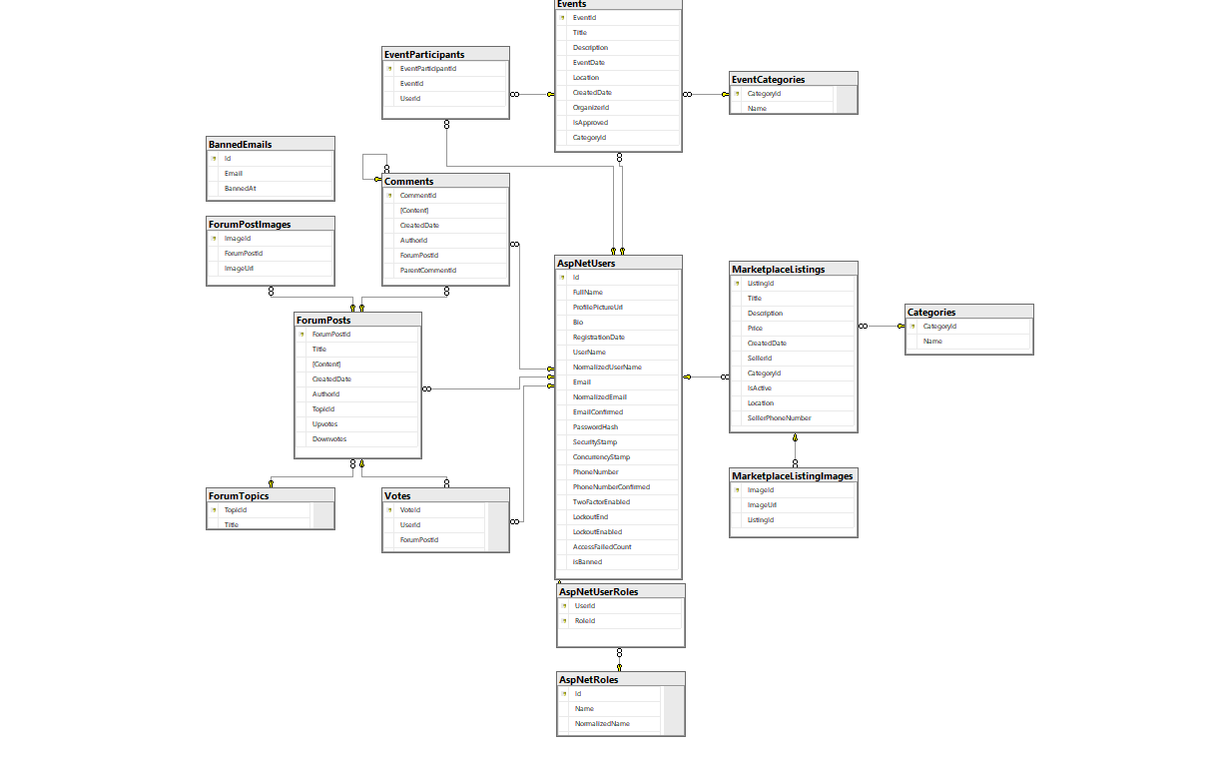

ER диаграма

## **Архитектура на приложението**

Архитектурата на системата "Motosphere" следва модела Model-View-Controller (MVC), като е допълнително обогатена с разделяне на логиката в специализиран Services слой. Тази архитектура е избрана с цел постигане на ясно разделение на отговорностите, лесна поддръжка и добра мащабируемост на проекта.

**Структура на проекта:**

Приложението е организирано в няколко основни слоя:

* Presentation слой (Controllers и Views):
  + Контролерите приемат HTTP заявки от потребителите.
  + Те обработват входните данни (валидиране) и делегират бизнес логиката към съответните услуги в Services слоя.
  + След изпълнение на съответните операции, контролерите връщат View (визуален интерфейс) или пренасочват потребителя.
* Бизнес логика (Services):
  + Всички основни операции и бизнес правила са капсулирани в отделни сервизни класове.
  + Това осигурява по-добра модулност, възможност за по-лесно тестване и повторно използване на кода.
  + Примери за такива услуги са: управление на събития, форум постове, коментари, обяви, изображения и изпращане на имейли.
* Данни (Data слой):
  + Базата данни се достъпва чрез Entity Framework Core.
  + Използва се Repository подход за абстракция на достъпа до данните
  + Всички операции с базата минават през DbContext класа MotorcycleForumDbContext.

**Основни принципи и технологии**

* Dependency Injection се използва за автоматично подаване на зависимостите към контролерите и услугите.
* ASP.NET Core Identity се използва за управление на потребителите и техните роли (User, Moderator, Admin)
* Amazon S3 служи като външно хранилище за съхранение на изображенията към обявите и форум постовете.
* Bootstrap е използван за стилизиране и динамично поведение на потребителския интерфейс.

**Обобщено:**

**Потребителят** изпраща заявка ➔ **Контролерът** я приема ➔ **Services** я обработва ➔ Данните се четат/записват чрез **Data** слоя ➔ Отговорът се връща на потребителя чрез **View**.

## **Имплементация на основните модули**

Реализацията на проекта "Motosphere" е организирана около няколко ключови модула, като всеки от тях обхваща специфична функционалност, необходима за успешното функциониране на социалната мрежа за мотоциклетисти. За всеки модул е разработен набор от модели, контролери, изгледи и услуги, които осигуряват пълноценна и интегрирана работа.

* Форум

Форумът представлява основен комуникационен канал между потребителите на платформата. Имплементирани са следните функционалности:

* + **Създаване на нови теми за дискусия** – потребителите могат да избират измежду налични категории и да публикуват нови постове.
  + **Публикуване на постове** – всяка публикация съдържа заглавие, съдържание, както и възможност за добавяне на до 10 изображения.
  + **Коментари и отговори** – потребителите могат да коментират постове, като са реализирани вложени коментари до дълбочина - 1.
  + **Гласуване за постове** – всеки потребител може да дава положителен или отрицателен вот на даден пост.
  + 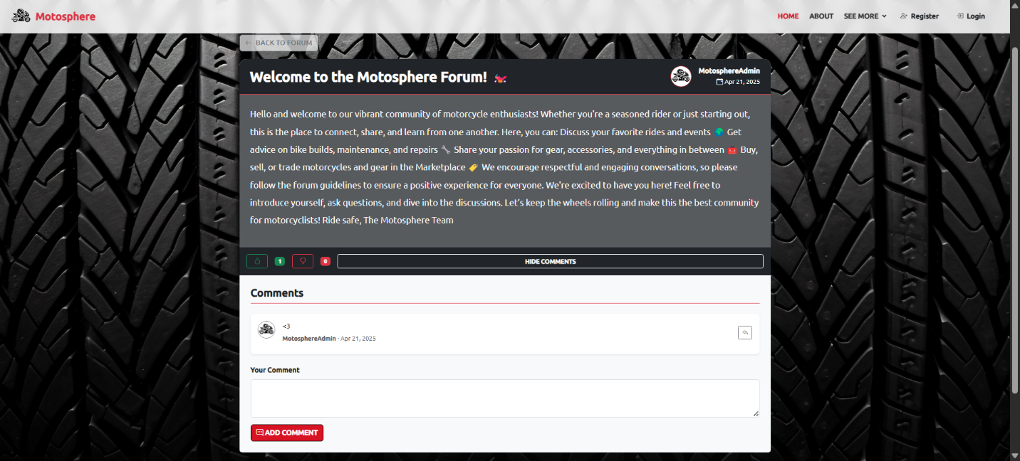**Управление на съдържанието** – модераторите и администраторите имат възможност да трият нежелани постове и коментари.
* Маркетплейс

Маркетплейс модулът осигурява възможност за публикуване на обяви за продажба на мотоциклети, части и аксесоари:

* + **Създаване на обяви –** всеки потребител може да добави заглавие, описание, цена, категория, местоположение и телефон за контакт.
  + **Добавяне на изображения** – към всяка обява могат да се прикачат множество снимки, които се съхраняват в Amazon S3.
  + **Филтриране и търсене** – обявите могат да се филтрират по цена, категория и местоположение.
  + **Управление на обявите** – потребителите могат да редактират или деактивират собствените си обяви.

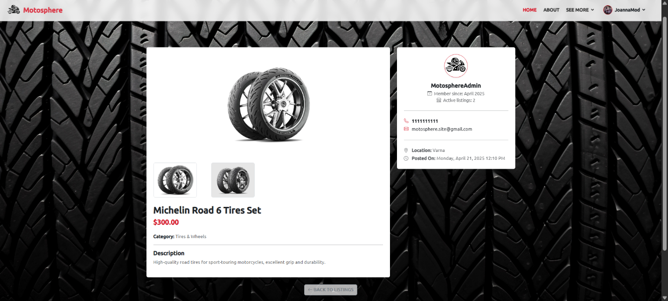

* Събития

Модулът за събития улеснява организацията и участието в различни мото мероприятия:

* + **Публикуване на събития** – организаторите могат да създават събития с информация за място, дата и описание.
  + **Категоризация на събитията** – всяко събитие се асоциира с конкретна категория.
  + **Участие в събития** – потребителите могат да заявяват участие в дадено събитие.

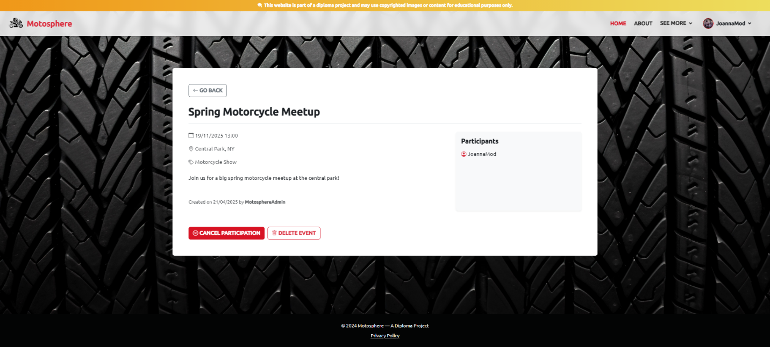

* Административен панел

За управление на съдържанието и потребителите е реализиран специален административен модул:

* + **Управление на потребители** – добавяне и премахване на модератори, блокиране на потребители.
  + **Модериране на съдържание** – одобрение или премахване на постове, събития и обяви.
  + 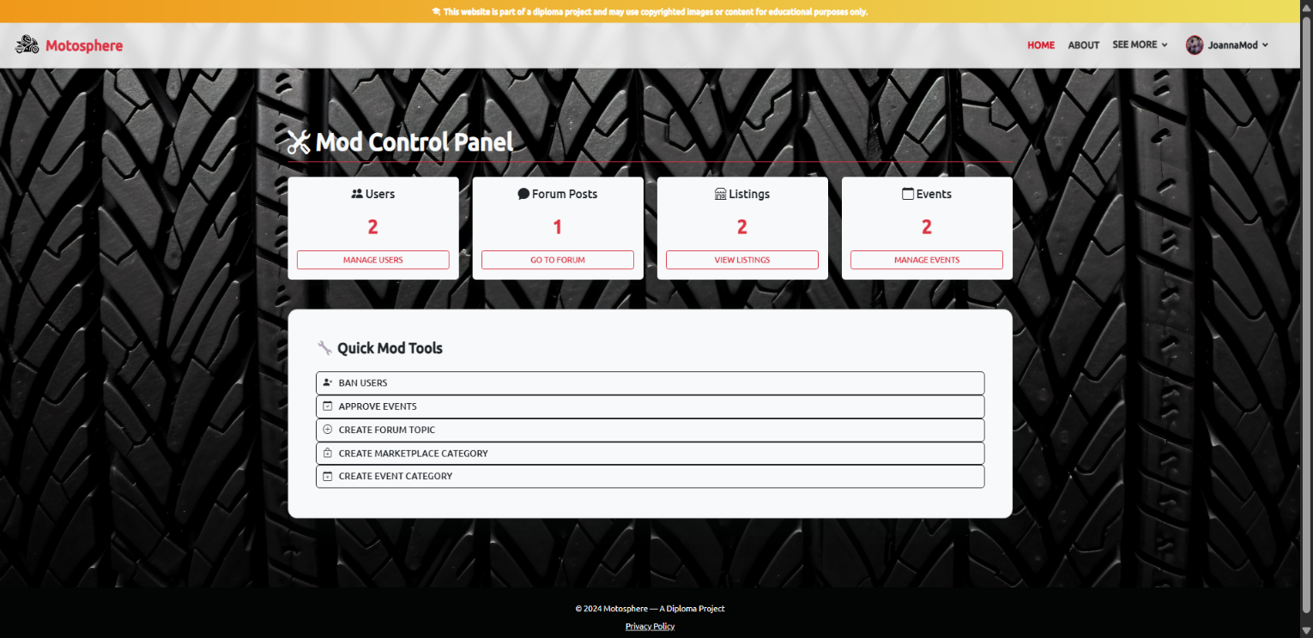**Управление на категории** – създаване и редактиране на категории за събития, форум и маркетплейс.
* Аутентикация и ауторизация

Проектът използва ASP.NET Core Identity за управление на регистрацията, влизането и ролевия достъп. Потребителите биват разделени в три основни групи:

* + **Обикновен потребител** – стандартна функционалност
  + **Модератор** – разширени права за модериране
  + **Администратор** – пълен контрол върху системата

Регистрацията изисква потвърждение на имейл адрес, за да се осигури допълнителна защита на потребителските акаунти.

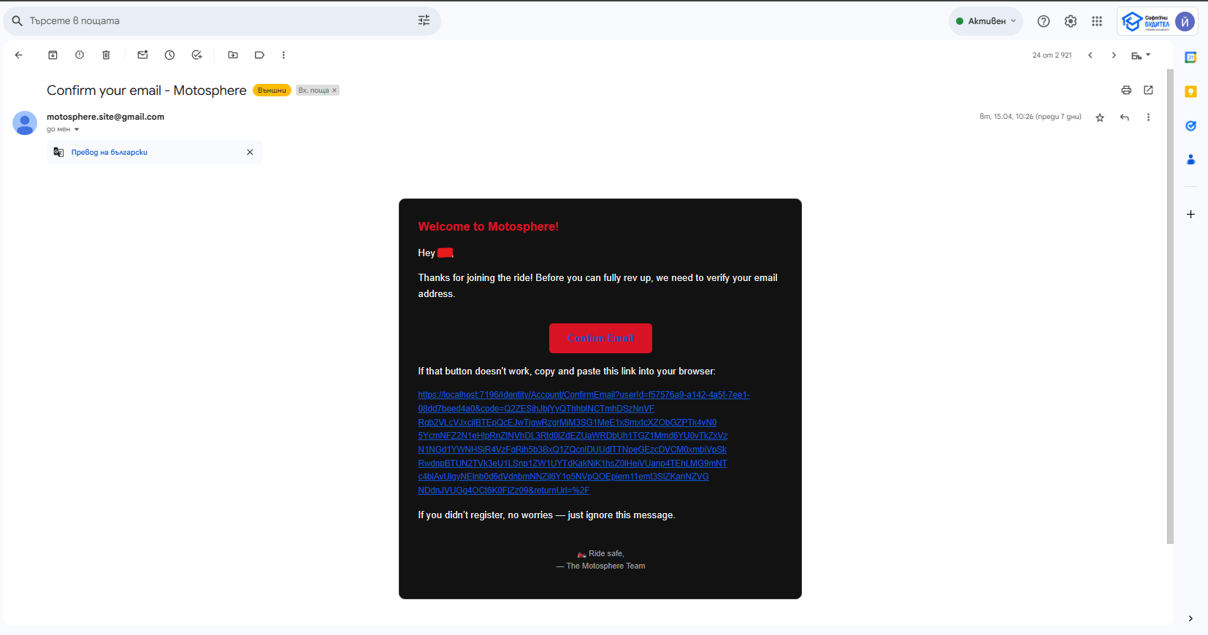

1. Тестване

Тестването е ключова част от процеса по разработване на системата "Motosphere", като гарантира, че всички функционалности работят правилно и отговарят на предварително зададените изисквания. Проведени са два основни вида тестове: модулно (unit) тестване и ръчно функционално тестване.

* Unit тестване

За да се гарантира стабилността на бизнес логиката в проекта, са създадени Unit тестове, които проверяват правилната работа на отделни методи и услуги.

**Основни характеристики на Unit тестването:**

* Изолирано тестване на индивидуални компоненти без зависимости към реалната база данни или други външни услуги.
* Използване на мок обекти (mocking) там, където е необходимо, за да се тестват само методите от Services слоя.
* Създаден е отделен проект за тестове: MotorcycleForum.Tests, който съдържа всички модулни тестове.
* Фокус върху критични функционалности като:
  + Създаване и редактиране на постове във форума
  + Гласуване за форум постове
  + Публикуване и управление на обяви в маркетплейса
  + Участие в събития
  + Управление на потребителски роли и блокиране на потребители

Тестването чрез Unit тестове значително подобрява надеждността на кода и улеснява откриването на грешки още на ранен етап от разработката.

* Ръчно функционално тестване

В допълнение към Unit тестовете е проведено ръчно функционално тестване на цялата платформа с цел валидация на реалното поведение на системата в работна среда.

**Проведени са следните тестови сценарии:**

* **Регистрация и влизане на потребители**
  + Регистрация с валиден имейл и парола
  + Потвърждаване на имейл
  + Влизане с правилни и грешни данни
* **Работа с форума**
  + Създаване на нови постове
  + Добавяне на коментари и отговор
  + Гласуване за постове (положително и отрицателно)
  + Добавяне на изображения към постовете
  + Проверка на модериране от страна на модератор
* **Работа с маркетплейса**
  + Публикуване на нови обяви с текст и изображения
  + Редакция и деактивиране на съществуващи обяви
  + Филтриране и търсене на обяви по категория, цена и местоположение
* **Организация на събития**
  + Създаване на събития с всички задължителни полета
  + Преглед и участие в събития
* Административни функции
  + Назначаване и премахване на модератори
  + Блокиране на потребители чрез списък с имейли
  + Управление на категории за форум, събития и маркетплейс

Всички проведени тестове показват, че системата работи стабилно и удовлетворява всички предварително зададени функционални и нефункционални изисквания.

1. Внедряване

След успешното приключване на разработката и тестването на системата "Motosphere", проектът беше успешно внедрен и публикуван в онлайн среда.

* Използвани технологии за внедряване

За процеса на внедряване бяха използвани съвременни технологии с цел осигуряване на стабилност, мащабируемост и лесна поддръжка:

* Docker – приложението и базата данни бяха контейнеризирани чрез създаване на Docker файлове, което осигурява независимост от конкретна операционна система и консистентна работна среда.
* Render – за хостване на приложението бе използвана облачната платформа Render, която предоставя автоматизирано изграждане и разгръщане на базата на съдържание в GitHub.
* Процес на внедряване

Процесът на внедряване се състои от следните стъпки:

* Създадени бяха Docker образи на уеб приложението и базата данни.
* Изграден бе docker-compose.yml файл за лесно стартиране на всички компоненти.
* Проектът бе свързан към Render и бе конфигуриран за автоматичен build и deployment директно от GitHub репозитория.
* Конфигурирани бяха променливите на средата (environment variables) за свързване към Amazon S3, базата данни и други външни услуги.
* Приложението беше успешно разположено онлайн и стана достъпно за реални потребители.
* Резултат от внедряването

Благодарение на използваните технологии, приложението "Motosphere" осигурява:

* Стабилна работа в облачна среда
* Бързо време за реакция и зареждане на страниците
* Лесно обновяване и разгръщане на нови версии при нужда
* Възможност за скалиране според броя на потребителите

Проектът е напълно достъпен онлайн, като успешно изпълнява всички зададени изисквания за функционалност, производителност и сигурност.

# Глава 4: Ръководство за потребителя

Настоящото ръководство има за цел да запознае потребителите с основните функционалности на платформата "Motosphere" и да улесни тяхното използване.

* Регистрация и вход

За да използвате всички възможности на "Motosphere", е необходимо да имате активен потребителски акаунт.

* Регистрация:
  + Натиснете бутона “Register” в горния десен ъгъл на началната страница.
  + Попълнете формата с необходимата информация: име, имейл адрес и парола.
  + Потвърдете регистрацията си чрез линка, изпратен във вашата поща. Ако не я намирате, проверете в папка спам.
* Вход
  + 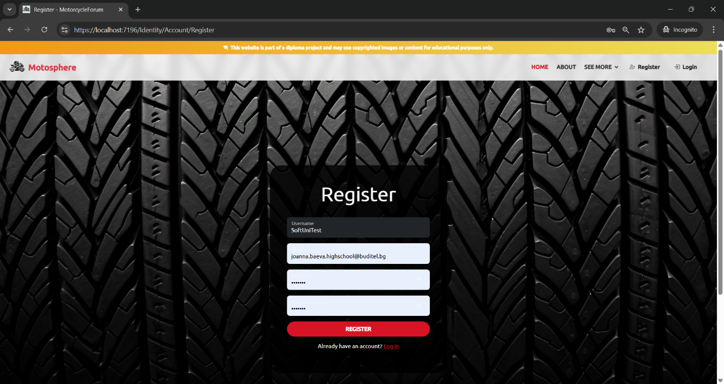След успешна регистрация, използвайте имейла и паролата си за да влезете в платформата чрез бутона "Login".
* Управление на профил
* След влизане в профила си, можете да редактирате личната си информация в секция – „Manage Your Account“ чрез бутона "Profile" от падащото меню от вашето потребителско име в горния десен ъгъл на екрана.
* 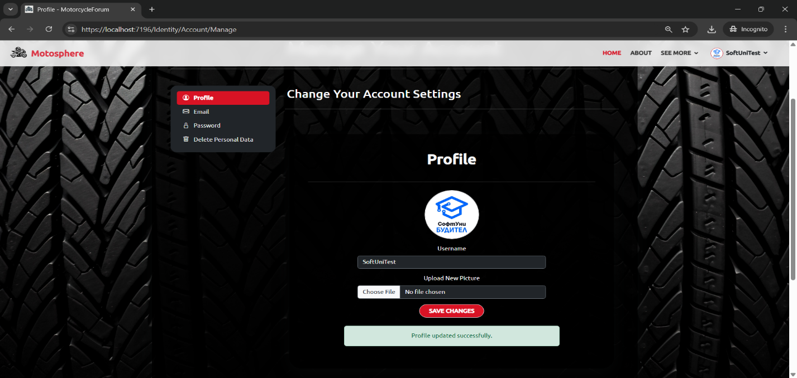Може да качите или промените профилната си снимка, да смените потребителското си име и добавите кратка биография.
* 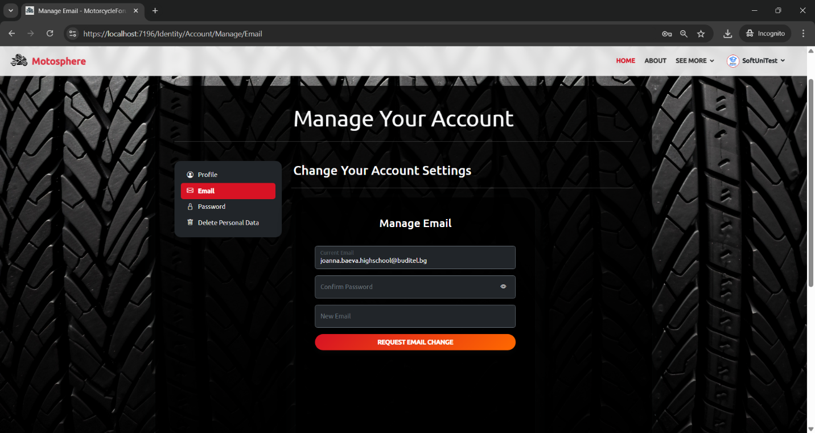В подсекция „Email“ можете да смените имейла си, а в „Password“ – паролата си.
* 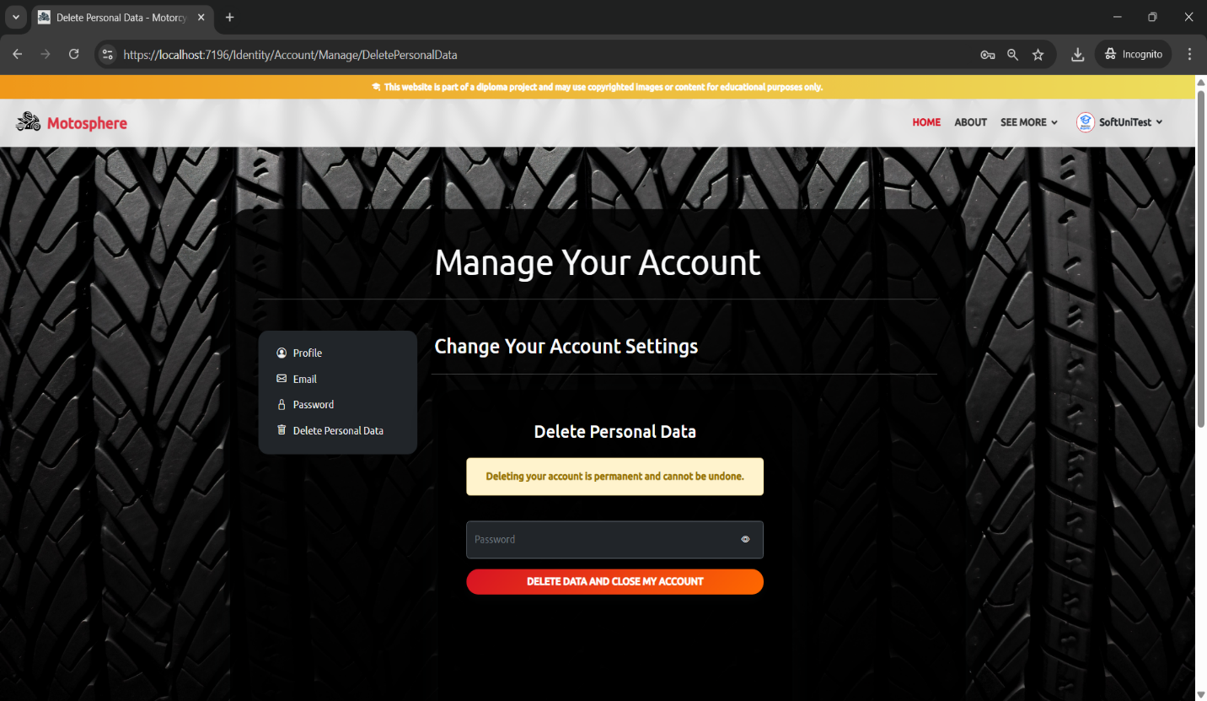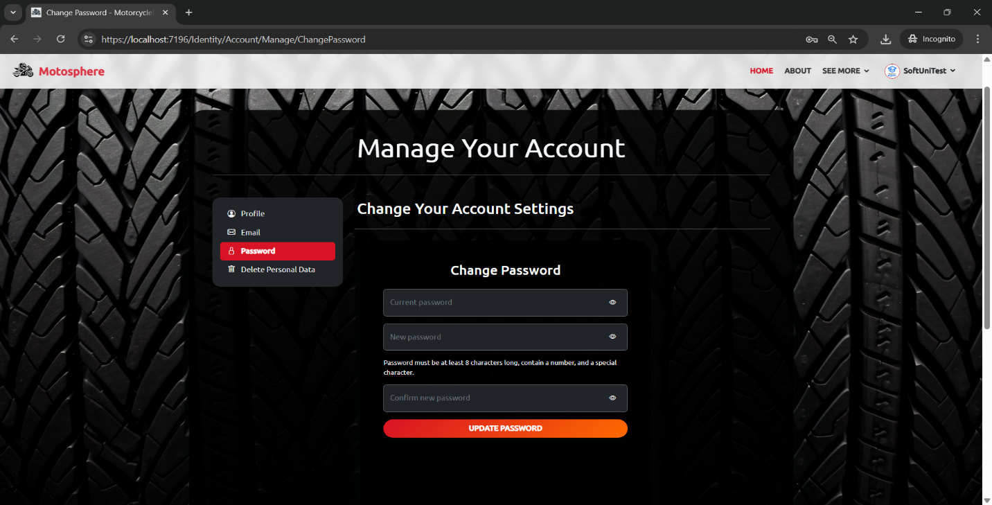В подсекция „Delete Personal Data“ имате възможност да изтриете вашия профил.
* Форум: Създаване на постове и коментари

Платформата предлага форум за споделяне на идеи, въпроси и съвети сред мото общността.

**Създаване на пост:**

* 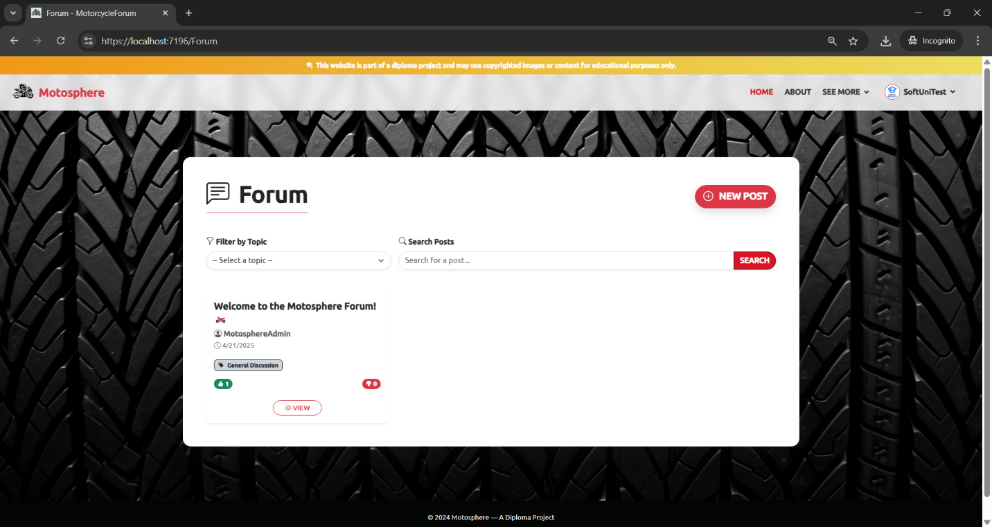В началната страница на форума натиснете бутона „New Post“.
* Попълнете заглавието, съдържанието, категорията и, ако желаете, прикачете до 10 изображения (Не могат да се редактират по-късно на този етап).
* 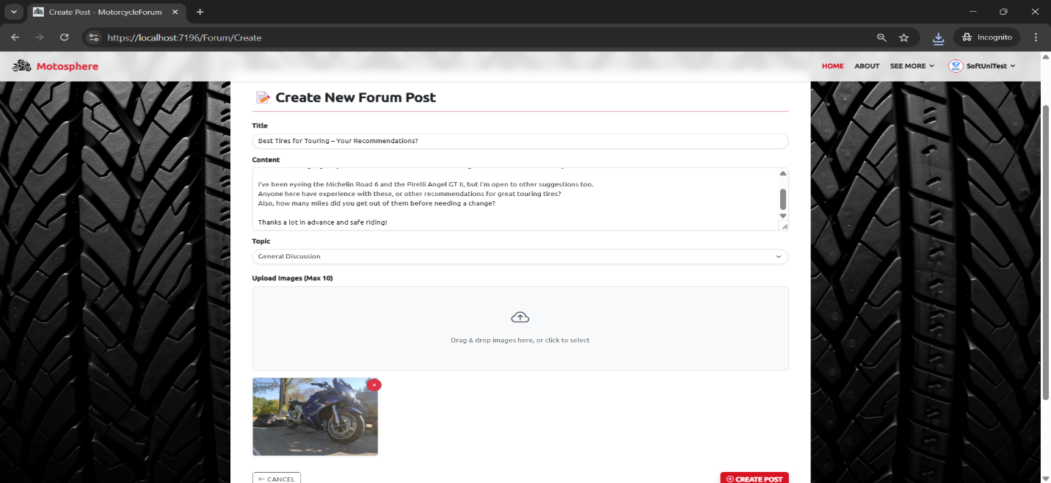Натиснете бутона „Create Post“

**Коментари и отговори:**

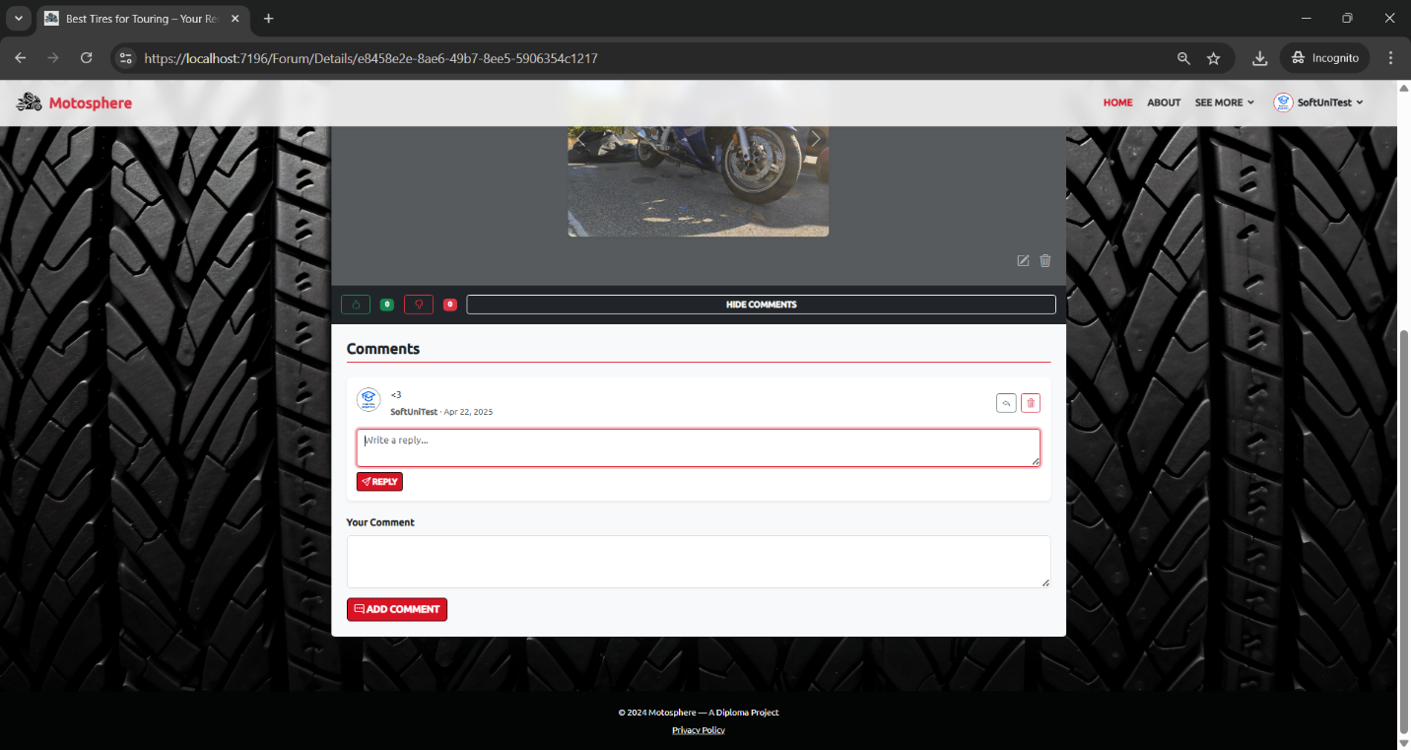Всеки пост може да бъде коментиран. За да добавите коментар, използвайте формата под поста. Може да отговаряте и на съществуващи коментари, като натиснете бутона "Reply".

**Гласуване за постове:**  
Потребителите могат да гласуват положително или отрицателно за всеки форум пост, като така помагат за издигането на полезното съдържание.



**Редактиране на и изтриване на постове:**

С двете икони в долния десен ъгъл на вашия пост, можете да редактирате или изтриете вашия пост.

* Маркетплейс: Публикуване на обяви

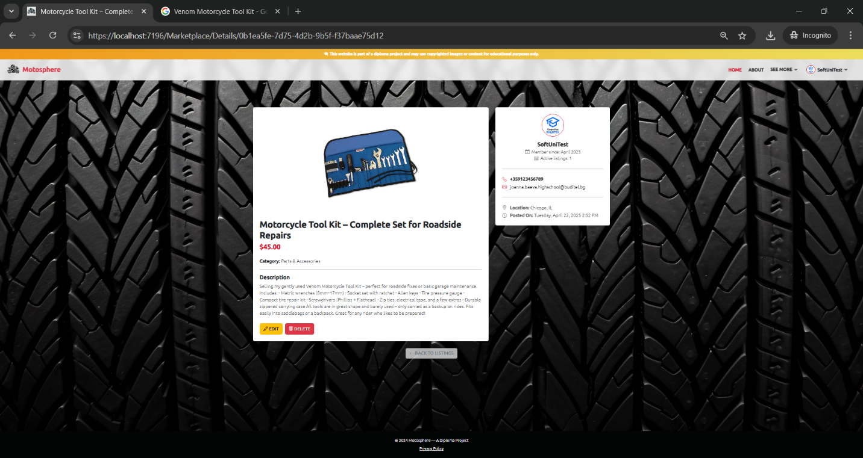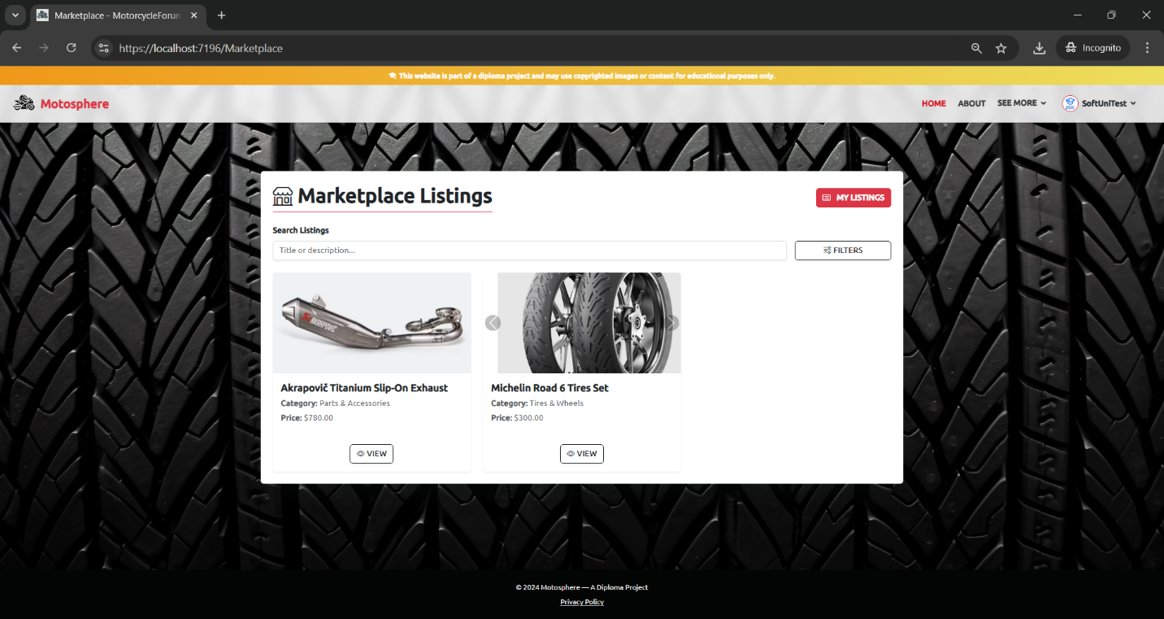В началната страница на маркетплейса се показват само, чужди обяви, които могат да бъдат отворени за разглеждане с бутона „View“.

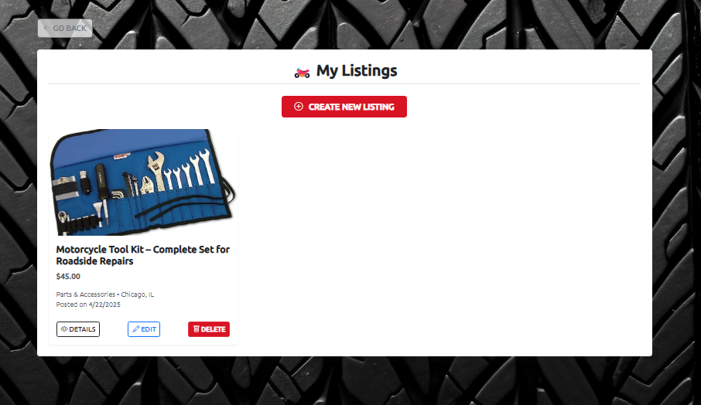Чрез бутона „My Listings“ можете да видите вашите собствени обяви.

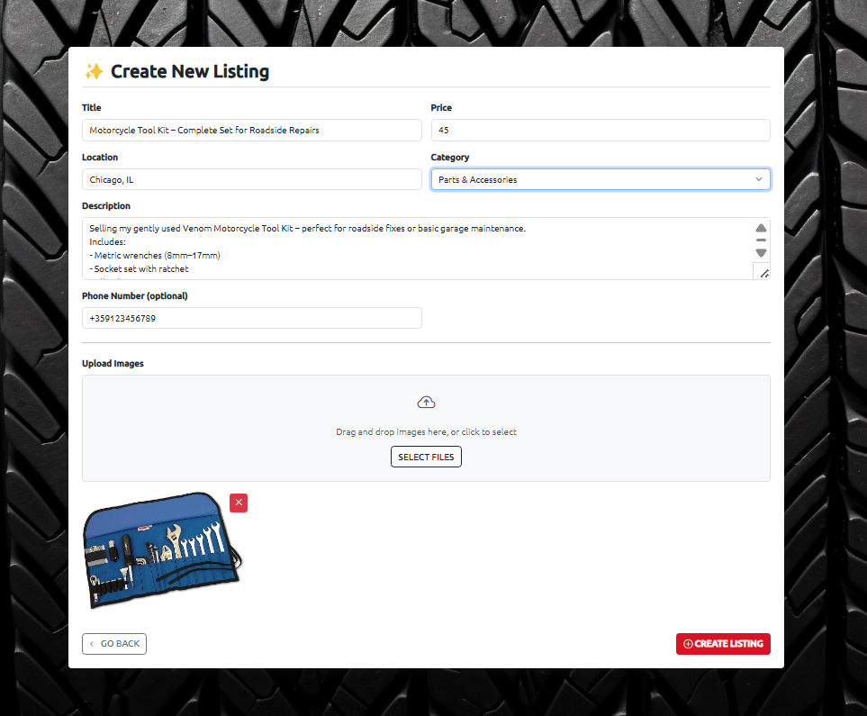Там ще намерите бутона „Create New Listing“, с който можете да добавите ваша обява.

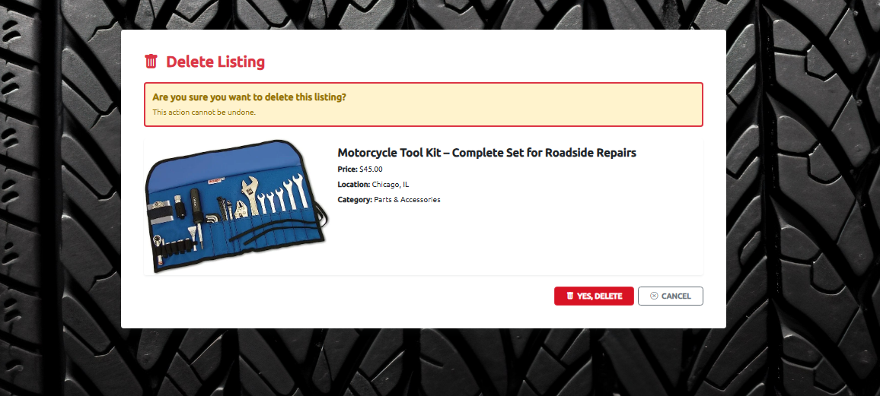Чрез бутоните „Edit“ и „Delete“ можете да изтриете или редактирате вашата обява.

* Събития: Организация и участие

Платформата предоставя възможност за създаване и участие в мото събития.

**Създаване на събитие:**

* Отидете в секцията "Events".
* Натиснете "Create Event".
* Въведете необходимата информация: заглавие, описание, дата, местоположение и категория.
* Публикувайте събитието и изчакайте то да бъде одобрено от модератор.
* 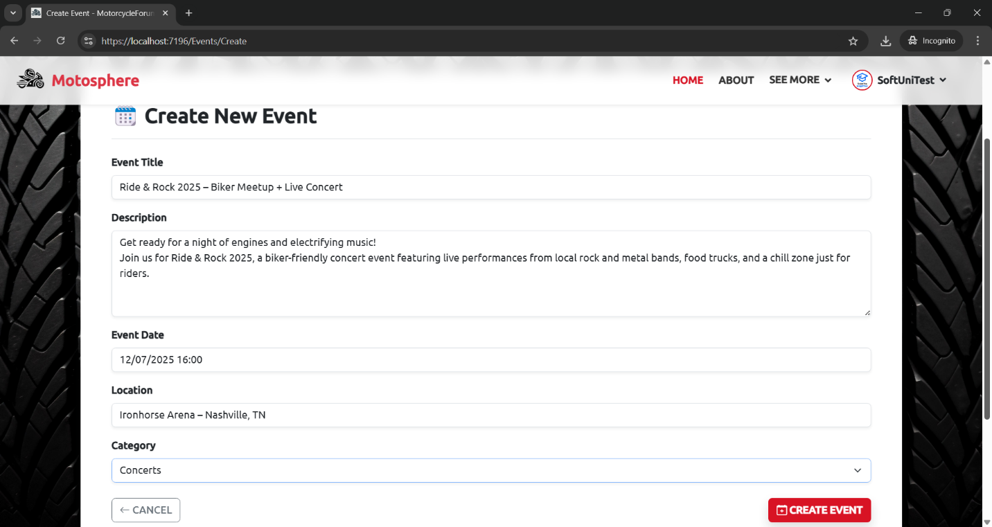Събитието може да бъде изтрито или редактирано с бутоните „Delete" или „Edit“

**Участие в събитие:**

За да се включите в събитие, изберете го от списъка и натиснете бутона "Join Event".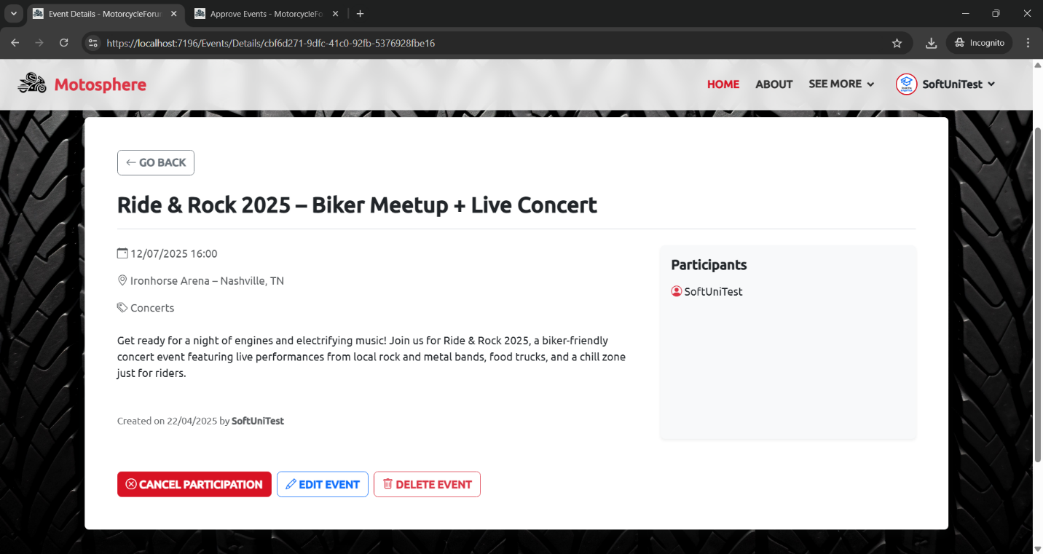

* Административни функции (само за модератори и администратори)

**Потребители с права на модератори и администраторът имат достъп до допълнителни функции:**

* Премахване на форум постове, коментари, обяви и събития
* 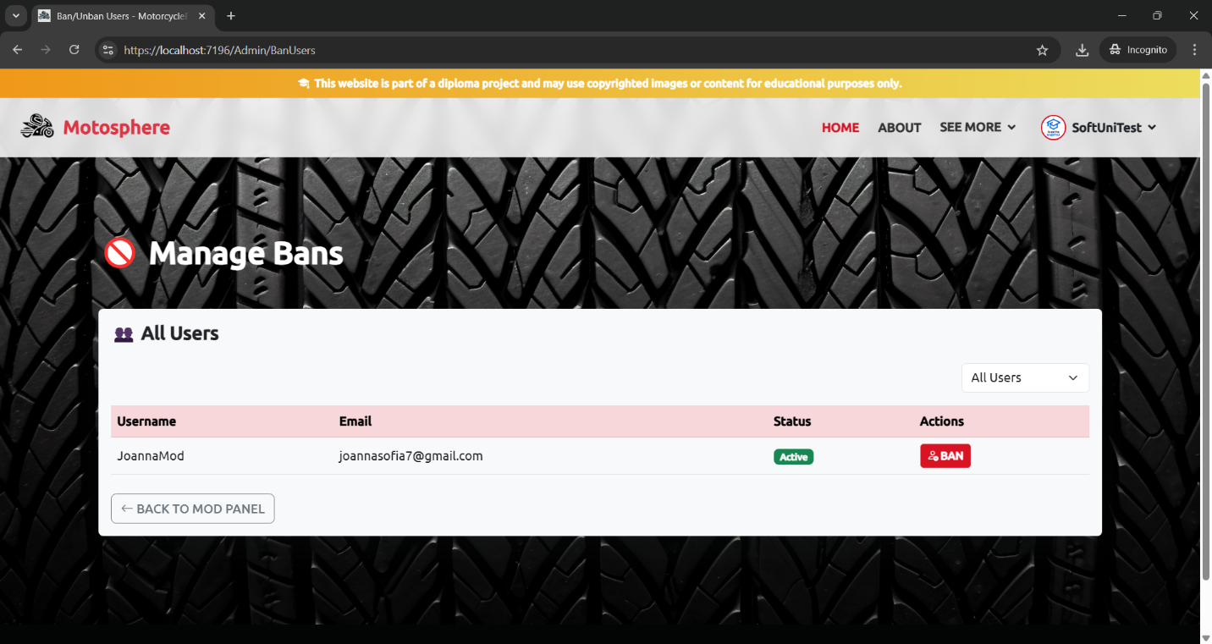Блокиране на потребители чрез добавяне на техните имейли в списъка с баннати потребители

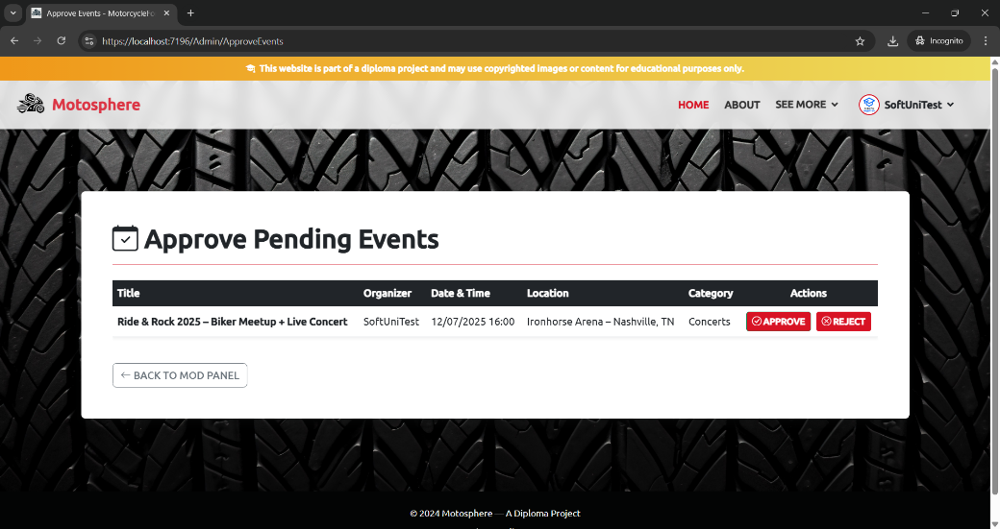

* Одобрение на събития
* 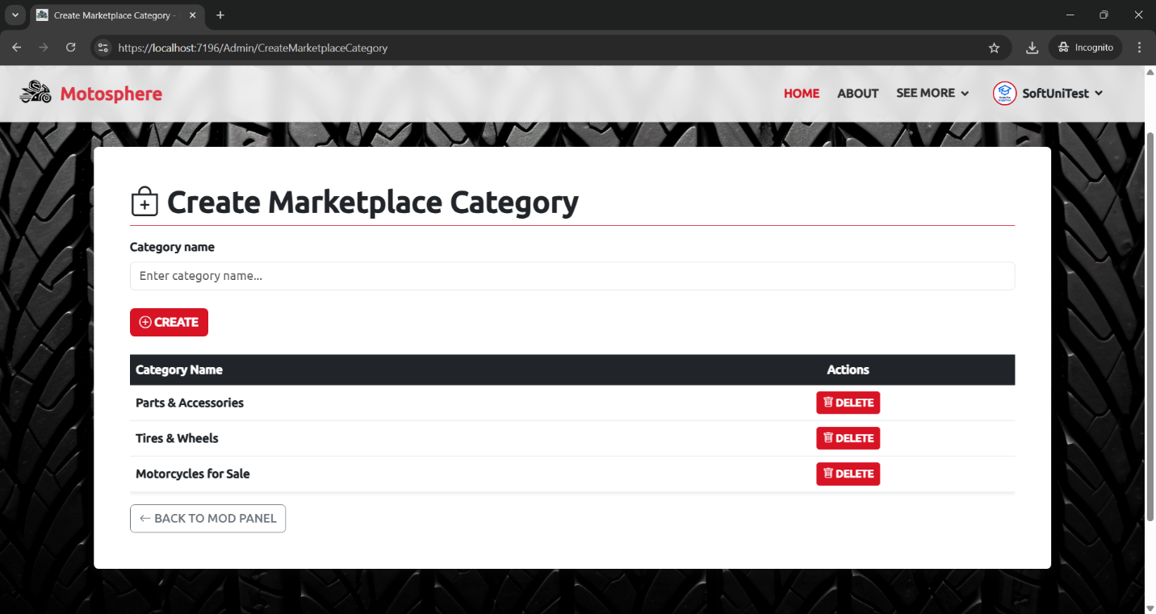Управление на категории
* 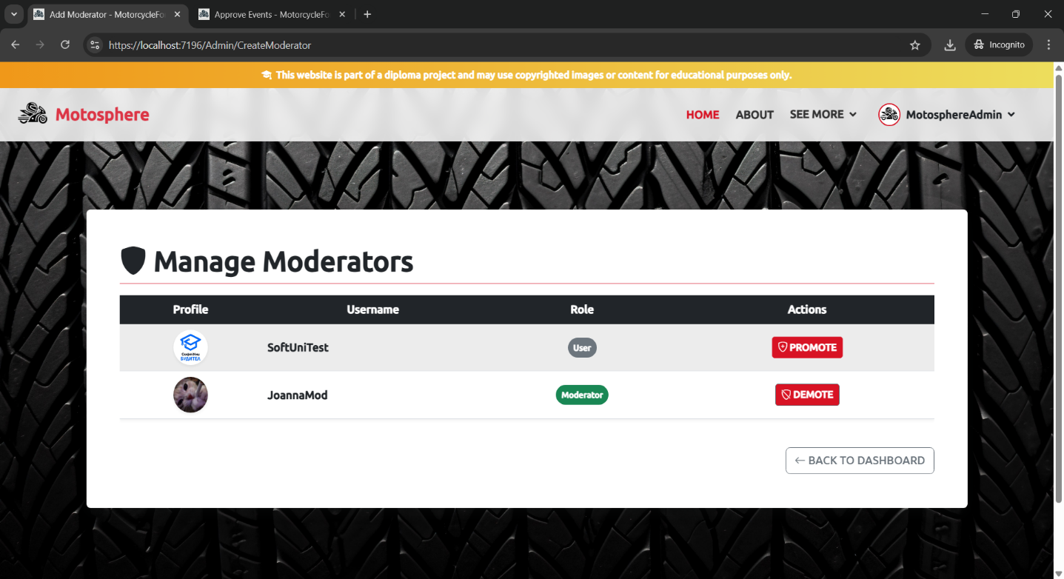Управление на роли: добавяне и премахване на модератори (само от администратор)

# Заключение

Разработката на социалната мрежа за мотоциклетисти "Motosphere" представлява успешен опит за създаване на специализирана онлайн платформа, насочена към динамична и специфична общност. В процеса на работа бяха обхванати всички основни етапи на съвременната софтуерна разработка: проучване на проблема, поставяне на ясни цели и изисквания, проектиране на архитектурата, реализация, тестване и внедряване.

Проведеното проучване на съществуващите решения показа ясно изразена нужда от модерна, интуитивна и функционална платформа, способна да комбинира възможностите на социална мрежа, форум, маркетплейс и организация на събития. "Motosphere" успешно отговаря на тези нужди чрез:

Поддържане на индивидуални потребителски профили

Форум с възможност за публикуване на постове, коментари и гласуване

Маркетплейс за обяви с категории, филтри и възможност за качване на изображения

Организация и участие в мото събития

Гъвкава система с роли за модерация и администрация

Изборът на използваните технологии – ASP.NET Core MVC, Entity Framework Core, MS SQL Server, Bootstrap и Amazon S3 – позволи създаването на стабилна, сигурна и мащабируема система.

Успешното контейнеризиране на приложението чрез Docker и разгръщането му в облачна среда чрез Render гарантира достъпност, лесна поддръжка и възможност за бъдещо развитие.

В заключение, проектът "Motosphere" не само покрива всички заложени функционални и технически изисквания, но също така предоставя стабилна основа за бъдещо разширяване и адаптиране към нуждите на мотоциклетната общност.

# Идеи за бъдещо развитие

Въпреки че проектът "Motosphere" покрива всички първоначално заложени цели и изисквания, съществуват редица възможности за бъдещо надграждане и разширяване на функционалностите. Някои от потенциалните посоки за развитие включват:

* **Система за нотификации**
  + Въвеждане на известия в реално време, които да информират потребителите за нови коментари, събития, обяви и т.н.
* **Система за чат**
  + Добавяне на функционалност за директни съобщения между потребителите в платформата.
* **Система за mention на потребители в постовете.**
  + Добавяне на функционалност за тагване на други потребители в платформата.
* **Система за рейтинг и отзиви**
  + Позволяване на потребителите да оставят оценки и коментари за обяви и събития, което би увеличило доверието между членовете на общността.
* **Интеграция със социални мрежи**
  + Възможност за регистрация и вход чрез Facebook, Google и други социални мрежи.
* **Подобрено търсене и филтриране**
  + Разширяване на възможностите за търсене в платформата чрез използване на по-сложни критерии и комбинации от филтри.
* **Оптимизация на производителността**
  + Използване на кеширане на често заявявани данни за подобряване на скоростта на зареждане.
* **Локализация**
  + Въвеждане на многоезична поддръжка, което ще позволи платформата да бъде използвана от международна аудитория.